INDICAÇÃO Nº 1308/2019

Súmula – Indico ao Poder Executivo Municipal, na pessoa do Excelentíssimo Senhor Igor Soares Ebert, Prefeito Municipal, que possibilite a implantação e também realocação de postes que dão sustentação às redes de energia elétrica em áreas que fazem divisas com os lotes dos terrenos, nesta municipalidade.

INDICO à Mesa, após ouvido o Douto Plenário na forma regimental vigente, que seja oficiado o Chefe do Executivo, na pessoa do Exmo. Prefeito Senhor Igor Soares Ebert, que possibilite a implantação de postes que dão sustentação às redes de energia elétrica em áreas que fazem divisas com os lotes dos terrenos, nesta municipalidade.

Justificativa
Senhor Presidente;-
Senhores Vereadores;-
Senhoras Vereadoras;-

Levando em consideração a Lei Estadual de SP de nº 12.635, que trata da priorização de colocação de postes em divisas com os lotes de terreno é que faço essa indicação. Leva-se em conta inúmeros problemas relacionados à distribuição de energia elétrica, pois entre os problemas de localização desses postes, está o transtorno causado pela interferência dos mesmos no funcionamento adequado dos estabelecimentos comerciais e também em diversas residências do município.
Conto com o apoio dos nobres pares, e aproveito para renovar meus protestos de estima e consideração.

Sala das Sessões Bemvindo Moreira Nery, 26 de abril de 2019.
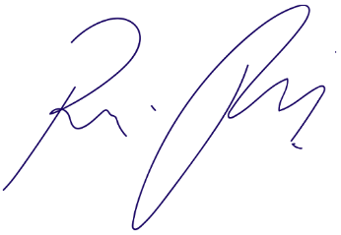
Vereador Rafael Alan de Moraes Romeiro
Professor Rafael
Presidente
PODEMOS

